Laboratorio Nro. 4
Implementación de Listas Enlazadas

Kevin Arley Parra Henao  Universidad EAFIT  Medellín, Colombia  kaparrah@eafit.edu.co | Daniel Alejandro Mesa Arango  Universidad EAFIT  Medellín, Colombia  damesaa@eafit.edu.co

3) Simulacro de preguntas de sustentación de Proyectos

Las respuestas se dan en los numerales indicados en la guía del laboratorio.

3.1) Tests del numeral 1.2 utilizando JUnit

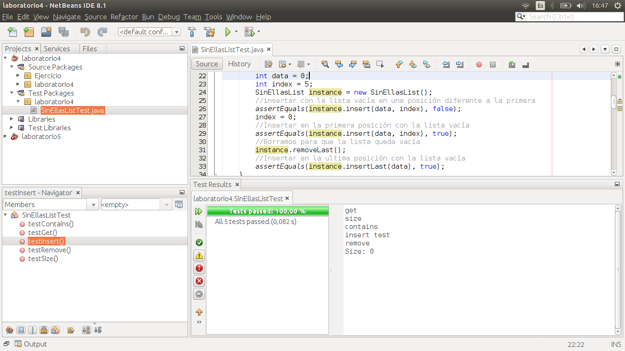

3.2) Explicacion del ejercicio en línea del numeral 2.1
3.3) Complejidad del ejercicio en línea del numeral 2.1
3.4) Explicacion de las variables que se involucran en la complejidad del numeral 3.3

4) Simulacro de Parcial

- lista.size()
- lista.push(auxiliar.removeFirst())

- c

6. Trabajo en Equipo y Progreso Gradual (Opcional)

  - Actas de reunión
  - El reporte de cambios en el código
  - El reporte de cambios del informe de laboratorio

